**Энергосбережение в многоквартирныХ домаХ**

Эффективное управление многоквартирным домом невозможно без использования энергосберегающих технологий – применения современных теплоизоляционных материалов, установки приборов учета и регулирования водо-, энергоресурсов, замены изношенных трубопроводов на современные, установки энергосберегающего оборудования.

В 2009 году принят Федеральный закон № 261–ФЗ от 23.09. 2009 г. «Об энергосбережении и о повышении энергетической эффективности» (далее - Закон), регулирующий отношения по энергосбережению и повышению энергетической эффективности. Целью данного Закона является создание правовых, экономических и организационных основ для стимулирования энергосбережения и повышения энергетической эффективности.

***Какие мероприятия могут проводиться для получения эффекта энергосбережения и повышения энергетической эффективности в многоквартирном доме***

Постановлением Правительства Москвы от 06.12.2011 № 574-ПП утвержден [Перечень](consultantplus://offline/ref=E2917DEBA03842BC72E14B75BBE0E60C9EC9D1D75B06038F33F1E1F1F55954581F485380786D9C1839B8l1M) мероприятий по энергосбережению и повышению энергетической эффективности многоквартирных домов города Москвы, реализация которых осуществляется по результатам проведения обязательного энергетического обследования:

- разработка и доведение до сведения собственников помещений в многоквартирном доме предложений о мероприятиях по энергосбережению и повышению эффективности в многоквартирном доме лицом, ответственным за содержание многоквартирного дома. Информирование жителей о возможных типовых решениях повышения энергетической эффективности и энергосбережения (с помощью Интернет, информационных досок, объявлений в местах общего пользования в жилых домах (в подъездах, на досках объявлений);

- информирование потребителей о требованиях по оснащению индивидуальными приборами учета потребления энергетических ресурсов в квартирах (с помощью Интернет, информационных досок, объявлений в местах общего пользования в жилых домах (в подъездах, на досках объявлений);

- установка коллективного (общедомового) прибора учета тепловой энергии (в случае отсутствия прибора), обеспечение его сохранности и работоспособности (с помощью прибора учета тепловой энергии, внесенного в государственный реестр средств измерений);

- установка коллективного (общедомового) прибора учета горячей и холодной воды (в случае отсутствия прибора), обеспечение его сохранности и работоспособности (с помощью приборов учета горячей и холодной воды, внесенных в государственный реестр средств измерений)

- замена ламп накаливания в местах общего пользования на энергоэффективные лампы (с помощью установки люминесцентных ламп, светодиодных ламп);

- заделка, уплотнение и утепление дверных блоков на входе в подъезды и обеспечение автоматического закрывания дверей (с использованием дверей с теплоизоляцией, прокладкой, полиуретановой пены, автоматических дверных доводчиков и др.)

- установка дверей и заслонок в проемах подвальных помещений и чердачных помещениях (с помощью дверей, дверок и заслонок с теплоизоляцией);

- заделка и уплотнение оконных блоков в подъездах (с помощью прокладок, полиуретановой пены и др.);

- обеспечение надлежащего состояния указателя класса энергетической эффективности многоквартирного дома и замена указателя при изменении класса энергетической эффективности.

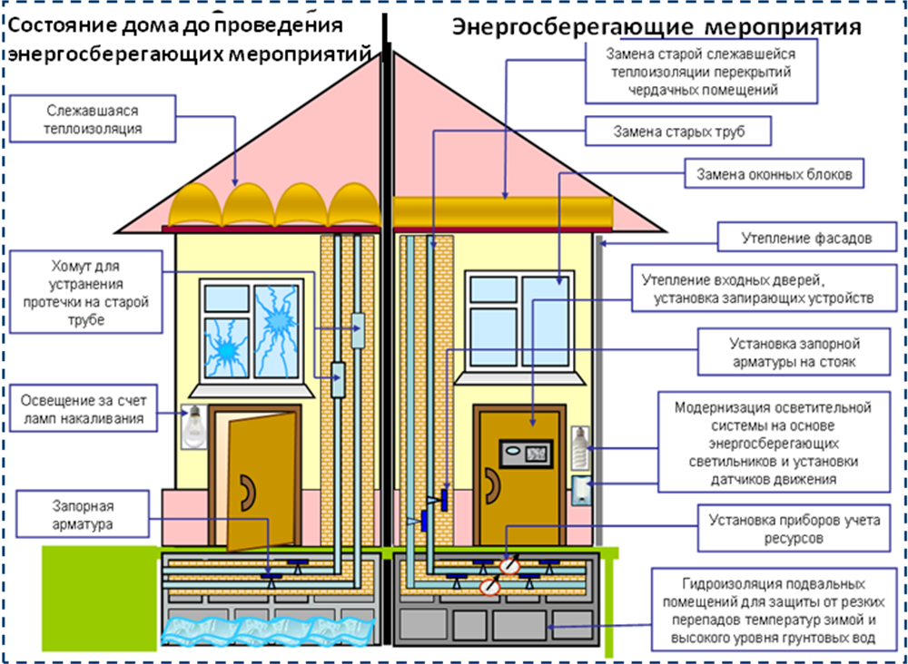

***Где можно получить дополнительную информацию по вопросам энергосбережения?***

* **www.club-moek.ru** - «Клуб клиентов МОЭК» ;
* [**www.santexprom.ru/gntce/**](http://www.santexprom.ru/gntce/) - Городской научно-технический Центр Энергосбережения ОАО «Сантехпром»;
* [**www.mosvodokanal.ru**](http://www.mosvodokanal.ru) - Общественно-информационный Центр по водосбережению ОАО «Мосводоканал»;
* **www.mosenergosbyt.ru** - Консультационный центр по энергосбережению ОАО «Мосэнергосбыт».